**Реквизит: - проверить, что есть у МИШИ**

* + металлический графин, металлический бокал или стакан
  + 2 кирпича, портфель
  + если никто ещё не забрал стол, то забрать его у Нины и отвезти к Мише
  + подобающая скатерть (сельские помещики) для стола 36” by 36”
  + Для первой половины ПРЕДЛОЖЕНИЯ - первому Ломову нужен нарисованный схематический **план Воловьих Лужков**, размер - минимум лист ватмана, в портфеле, сложенный вчетверо. Нужно сделать или найти старый у Миши

КОСТЮМЫ - ОБЩИЕ ПРАВИЛА ДЛЯ ВСЕХ СЦЕН:

Обувь

- нельзя носить на сцене кроссовки

- никаких шлёпанцев - тапочек, туфель, босоножек без пяток – надевать нельзя.

- мальчики**,** не надевайте белые спортивные носки под чёрные, коричневые и др. туфли, из зала носки видны, цвет должен соответствовать цвету туфель (или брюк?)

- девочки, не надевайте туфли на высоких каблуках; если ты наденешь даже не очень высокие, но непривычные каблуки, то в этой обуви надо ходить дома и репетировать хотя бы 2-3 раза

Одежда - проверьте, что на одежде нет американских символов и букв

**КОСТЮМЫ Желательно (но не обязательно), чтобы оба Ломова, оба Чубукова и обе Натальи С. были одеты похоже друг на друга**

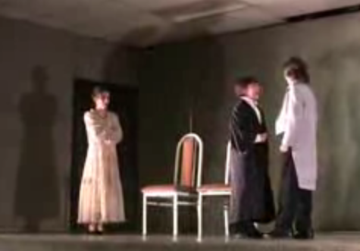

* **Ломов**

Светлый фрак, черные нарядные брюки, белая рубаха, черная бабочка, черные туфли, чёрные носки. В первой сцене - портфель.

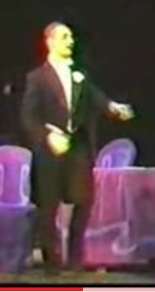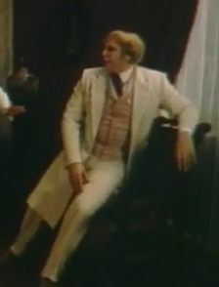

* **Чубуков**

- В первой сцене – Халат домашний «приличный», например, шелковый одноцветный (но не махровый, и не кимоно). Под халатом обычные брюки (не джинсы, НЕ узкие) и рубашка – не футболка. Домашние тапочки (не шлепанцы)

- Начиная со сцены IV, Чубуков приоделся для Ломова) – брюки, рубашка, жилетка, туфли, галстук, туфли

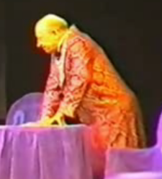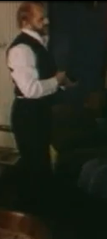

* **Наталья Ст**.

Првинциальная барышня, 19-й век. СВЕТЛОЕ (т.е. НЕ БАЛЬНОЕ) платье с пышными рукавами, можно длинными или до локтя, легкие туфли без больших каблуков или босоножки (с пяткой). **Пышная длинная юбка – не узкая!** В первой сцене – фартук.

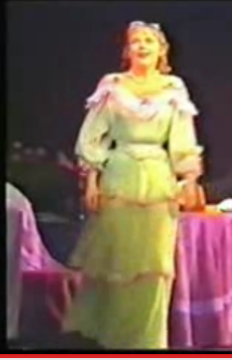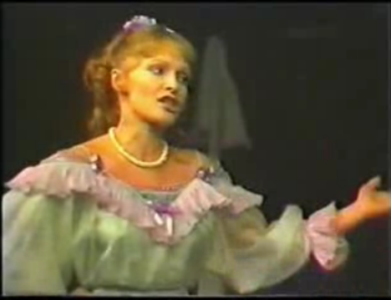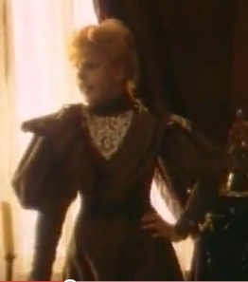

ГДЕ БРАТЬ КОСТЮМЫ

**1) Прокат театральных костюмов**

**-** на Kneeland St в Бостоне и в Лоуэлле, но дешевле и дают надолго, можно не сразу отвозить 978-621-0999 Call before coming

2**) Комиссионные магазины**, в прошлом нам помог *Savers на 1-й дороге*

3) **Children schools art departments**. Они иногда дают костюмы из школьного театра.

4) **Ebay**: <http://www.ebay.com> You can attempt a search.

E.g.: edwardian,victorian,19th,nineteenth,"civil war") (costume,historical,history,theatrical,costume,reproduction,gown, for small sizes PROM DRESS)

5) У Марианны Эпштейн есть некоторые **студийные костюмы** – она объявит OPEN HOUSE

6) РЕТРО – в моде, подходящую блузку возможно найти даже в Marshalles и TJMAX

7) Amazon.com dress – VINTAGE or RETRO LONG DRESS